Especificaciones:
Permite grabar hasta 15 emisores – El motor puede operar hasta 4 minutos en cada sentido

Conexionado:
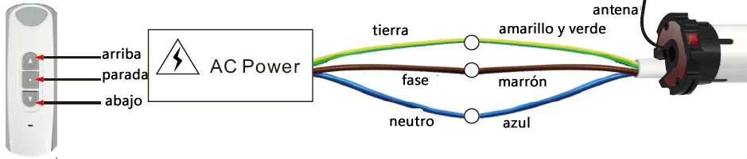

Grabación de emisor: Método A se puede usar si el motor no tiene ningún emisor grabado.
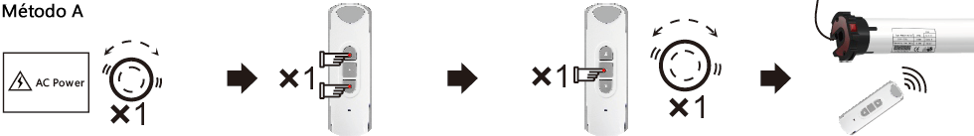
Alimente el motor, gira poco para cada lado | Presione el emisor teclas arriba y abajo | Presione botón parada antes de los 10 segundos una vez, el motor debe vibrar. | Ahora puede controlar el motor con el emisor.
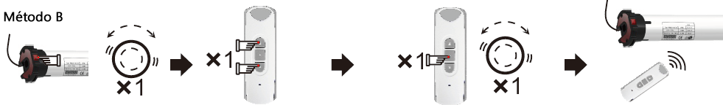
Presione botón del motor 1 segundo, el motor vibra | Presione el emisor teclas arriba y abajo. | Presione botón parada antes de los 10 segundos una vez, el motor vibra. | Ahora puede controlar el motor con el emisor.

Grabación de emisor sin acceder al motor:
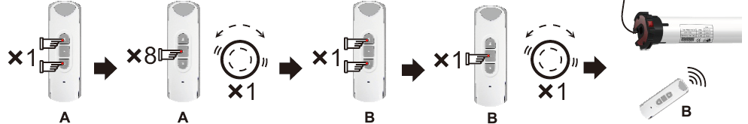
Presione emisor A botones arriba y abajo | Presione en A botón parada 8 veces en 10 segundos, el motor debe vibrar. | Presione en el B teclas arriba y abajo simultáneamente | Presione en B botón parada antes de los 10 segundos una vez, el motor vibra. | Ahora puede controlar el motor con el emisor.

Borrado de un emisor
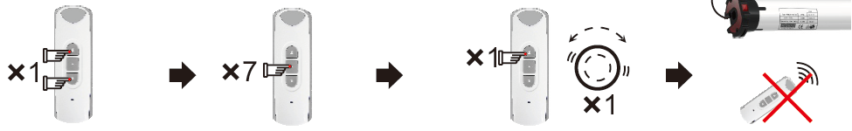
Presione emisor botones arriba y abajo | Presione botón parada 7 veces en 10 segundos. | Presione la tecla arriba, el motor vibra. | Ahora el emisor está borrado.

Borrar todos los emisores
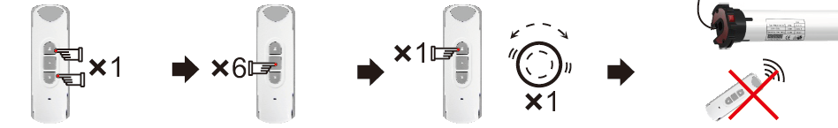
Presione emisor botones arriba y abajo | Presione botón parada 6 veces en 10 segundos. | Presione la tecla arriba, el motor vibra. | Ahora todos los emisores están borrados.

Cambio de dirección desde el botón del motor
Presione el botón del motor 3 segundos | La dirección del motor cambió

Cambio de dirección desde el emisor
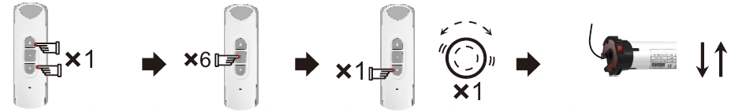
Presione en emisor botones arriba y abajo | Presione botón parada 6 veces en 10 segundos. | Presione la tecla abajo, el motor vibra. | La dirección del motor cambió.

Función con emisor presionado (solo funciona con el emisor)
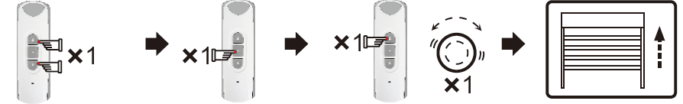
Presione en emisor botones arriba y abajo | Presione botón parada 1 vez en 10 segundos. | Presione la tecla arriba, el motor vibra. | La función con emisor presionado está habilitada.

Borrado de la función con emisor presionado
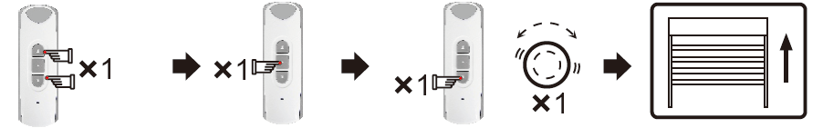
Presione en emisor botones arriba y abajo | Presione botón parada 1 vez en 10 segundos. | Presione la tecla abajo, el motor vibra. | La función con emisor presionado está anulada.

Límite superior de recorrido
NOTA: antes de efectuar este paso levante la cortina hasta la posición superior deseada.
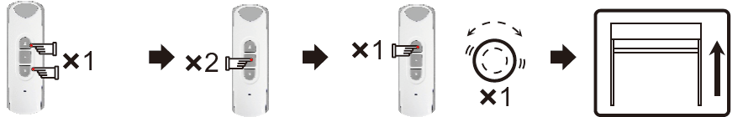
Presione en emisor botones arriba y abajo | Presione botón parada 2 veces en 10 segundos. | Presione la tecla arriba, el motor vibra. | El límite superior queda fijado en la posición actual.

Límite inferior de recorrido
NOTA: antes de efectuar este paso baje la cortina hasta la posición inferior deseada
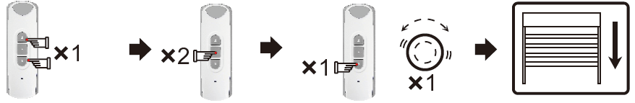
Presione en emisor botones arriba y abajo | Presione botón parada 2 veces en 10 segundos. | Presione la tecla abajo, el motor vibra. | El límite inferior queda fijado en la posición actual.

Borrar el límite superior de recorrido
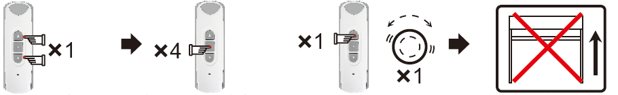
Presione en emisor botones arriba y abajo | Presione botón parada 4 veces en 10 segundos. | Presione la tecla arriba, el motor vibra. | El límite superior queda borrado.

Borrar el límite inferior de recorrido
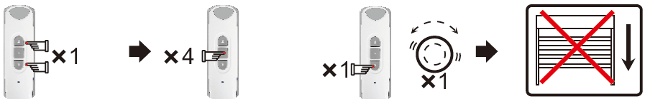
Presione en emisor botones arriba y abajo | Presione botón parada 4 veces en 10 segundos. | Presione la tecla abajo, el motor vibra. | El límite inferior queda borrado.

Límite intermedio de recorrido
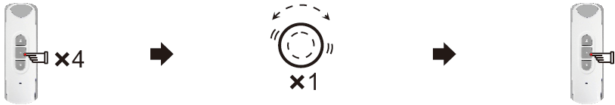
Presione en emisor botón parada 4 veces | El motor vibra. | Presione por 2 segundos la parada. El límite intermedio queda establecido.
Puede establecerlo en otra posición repitiendo los pasos. Para borrarlo debe borrar el límite superior y volver a grabar el límite superior.

Función Emisor presionado
Con el emisor de 4 botones se puede cambiar el funcionamiento: Presione el botón de abajo a la izquierda y el botón Arriba para habilitar este modo | El motor funciona mientras se presiona el botón de arriba o abajo.  Si se presiona más de 3 segundos funciona hasta que corta por límites.

Salir de Función Emisor presionado
Presione el botón de abajo a la izquierda y el botón Abajo para salir de este modo | El motor funciona normalmente.

